INFORME TRIMESTRAL
OCTUBRE, NOVIEMBRE Y DICIEMBRE 2019

MTRO. ARTURO SÁNCHEZ CAMPOS
REGIDOR PRESIDENTE DE LA COMISIÓN EDILICIA PERMANENTE DE CULTURA, EDUCACIÓN Y FESTIVIDADES CÍVICAS DEL H. AYUNTAMIENTO DE ZAPOTLAN EL GRANDE.

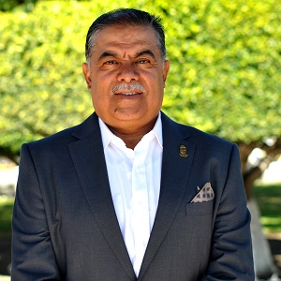

MTRO. ARTURO SÁNCHEZ CAMPOS
REGIDOR PRESIDENTE DE LA COMISIÓN EDILICIA PERMANENTE DE CULTURA, EDUCACIÓN Y FESTIVIDADES CÍVICAS DEL H. AYUNTAMIENTO DE ZAPOTLÁN EL GRANDE.
REGIDOR VOCAL DE LA COMISIÓN EDILICIA PERMANENTE DE CALLES, ALUMBRADO Y CEMENTERIOS
REGIDOR VOCAL DE LA COMISIÓN EDILICIA PERMANENTE DE INNOVACIÓN, CIENCIA Y TECNOLOGÍA

REGIDOR VOCAL DE LA COMISIÓN EDILICIA PERMANENTE DE DESARROLLO ECONÓMICO Y TURISMO

REGIDOR VOCAL DE LA COMISIÓN EDILICIA PERMANENTE DE RASTRO

INICIATIVAS Y DICTÁMENES

- INICIATIVA DE ACUERDO ECONÓMICO, QUE PROPONE LA APROBACIÓN DE LA RENOVACIÓN DEL ACUERDO DE AYUNTAMIENTO PARA LA COORDINACIÓN DE LA RED DE BIBLIOTECAS PÚBLICAS DEL ESTADO DE JALISCO.

- INICIATIVA DE ACUERDO QUE AUTORIZA RECIBIR EN DONACIÓN OBRAS AL ÓLEO DEL ILUSTRE ZAPOTLENSE DON JESÚS FLORES, AL QUE SE LE ENTREGARÁ CONSTANCIA DE AGRADECIMIENTO POR SU CONTRIBUCIÓN AL ENRIQUECIMIENTO DEL PATRIMONIO CULTURAL DEL MUNICIPIO DE ZAPOTLÁN EL GRANDE.

- INICIATIVA DE ACUERDO QUE CONTIENE EL CALENDARIO 2020 DE SESIONES SOLEMNES DE AYUNTAMIENTO, CEREMONIAS CÍVICAS Y HOMENAJES EN LOS QUE SE CONMEMORA Y RECUERDAN LAS APORTACIONES EN EL ÁMBITO ARTÍSTICO Y CULTURAL QUE HOMBRES Y MUJERES DEL MUNICIPIO NOS HAN LEGADO, ASÍ MISMO, DE AQUELLAS FECHAS SIGNIFICATIVAS EN EL ACONTECER DE NUESTRO ESTADO Y PAÍS.

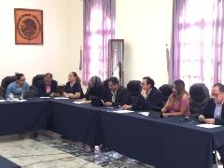
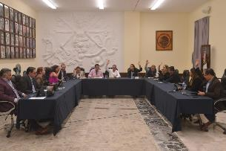
- , INICIATIVA DE ACUERDO QUE PRETENDE QUE EL AÑO 2020 SEA DECRETADO COMO “2020, AÑO DEL 150 ANIVERSARIO DEL NATALICIO DEL CIENTÍFICO JOSÉ MARÍA ARREOLA MENDOZA” Y APAREZCA DICHA LEYENDA EN TODOS LOS OFICIOS, CIRCULARES Y DEMÁS DOCUMENTOS DEL H. AYUNTAMIENTO DE ZAPOTLÀN EL GRANDE, JALISCO.

TODAS APROBADAS POR UNANIMIDAD.
______________________________________________________

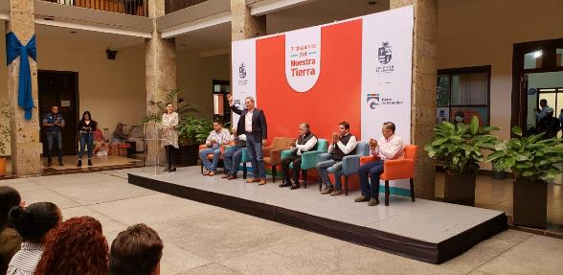

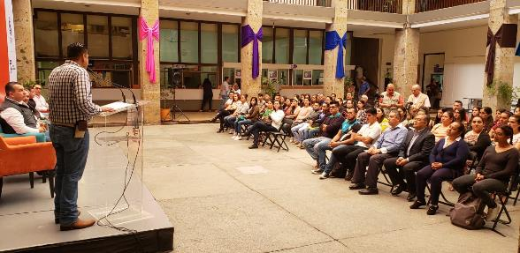

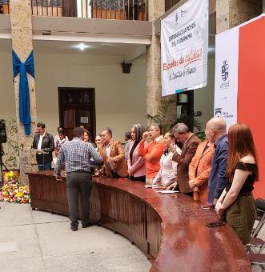
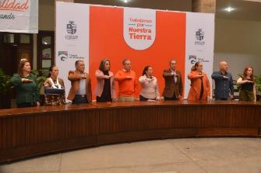

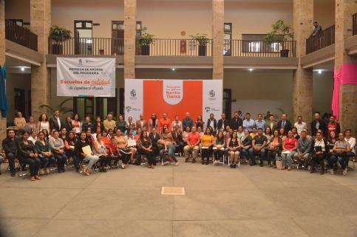

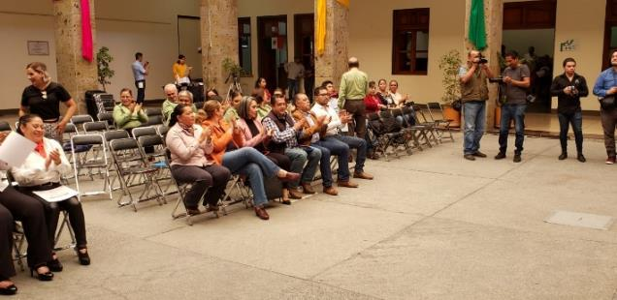

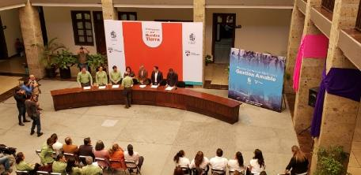

PRESENTACIÓN DE LA ORQUESTA SINFONICA DE LA ESCUELA
“RUBEN FUENTES”
FECHA: 08 DE OCTUBRE 2019

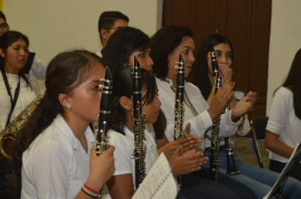

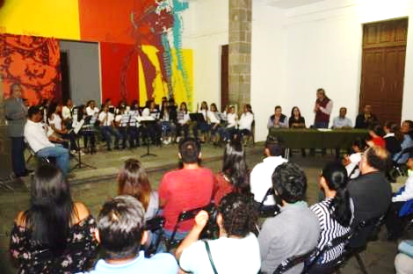

PEREGRINACIÓN DEL AYUNTAMIENTO DE ZAPOTLÁN EL GRANDE, JALISCO.
FECHA: 11 DE OCTUBRE 2019
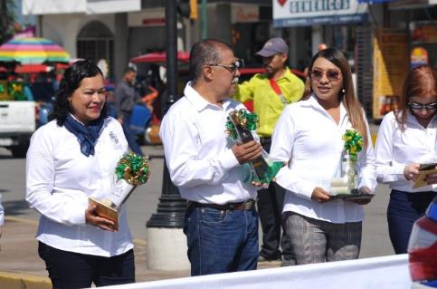

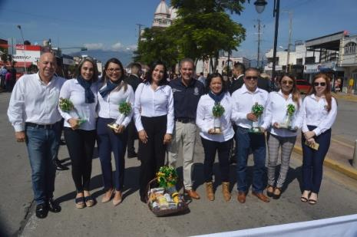

Capacitación del Ordenamiento del Bando de Policía y buen Gobierno y la Perspectiva de Género impartido a Regidores, Presidenta DIF Municipal, Coordinadores, Directores y servidores públicos, a través del Instituto de la Mujer e impartido por la Maestra Lupita Quintero Beltrán.
FECHA: 14 DE OCTUBRE 2019
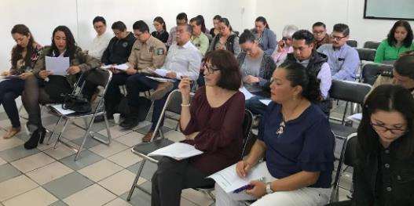

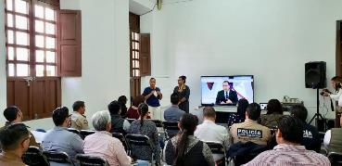
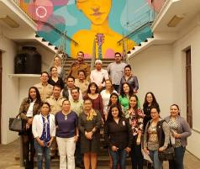

FIRMA DE CONVENIO DE COLABORACIÓN CON LA COMISIÓN DE DERECHOS HUMANOS.
Se llevó a cabo firma de convenio de colaboración con la comisión de derechos humanos y 10 municipios de la región. El alcalde de Zapotlán como anfitrión de este evento destacó que nos sentimos muy honrados con la presencia del Dr. Alfonso Hernández barrón, presidente de la comisión estatal de derechos humanos Jalisco, así como de presidentas y presidentes de los distintos municipios de la región y sus síndicos municipales.
FECHA: 16 DE OCTUBRE 2019.
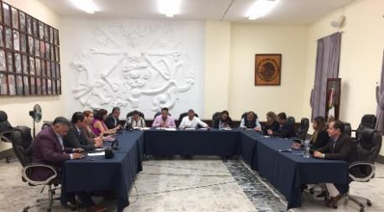

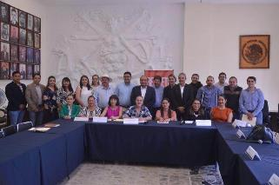

ENTREGA DE INSTRUMENTOS A LOS ALUMNOS DE LA ESCUELA DE MUSICA
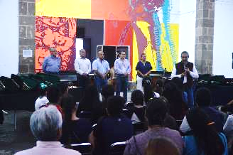

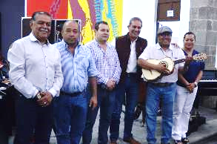

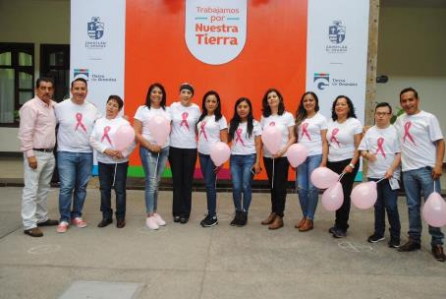

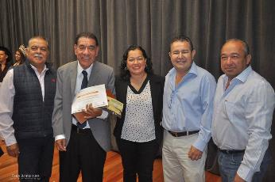

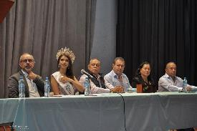

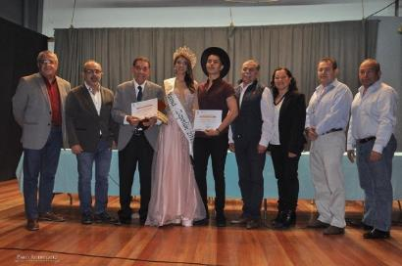

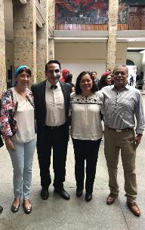

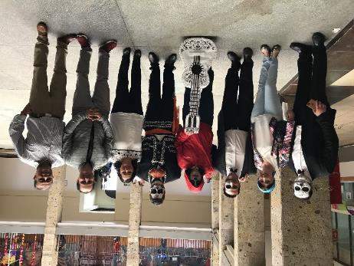

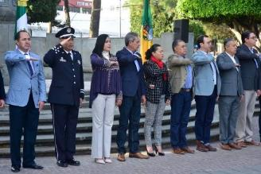
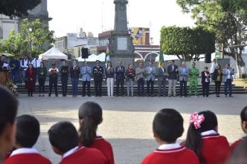
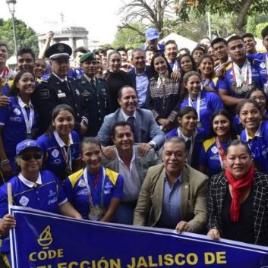

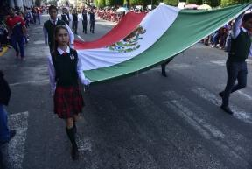

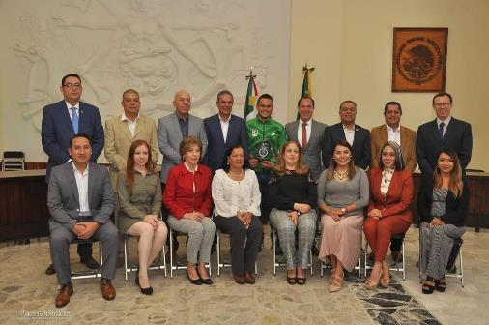

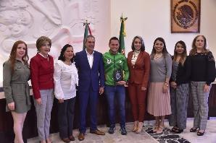

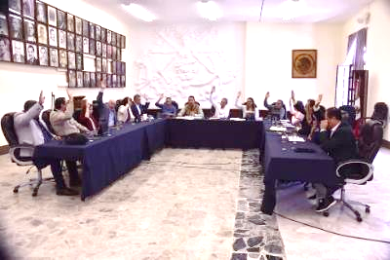

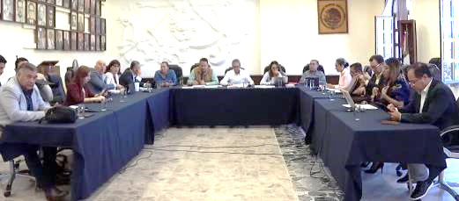

ANIVERSARIO DEL NATALICIO DEL MURALISTA JOSÉ CLEMENTE OROZCO
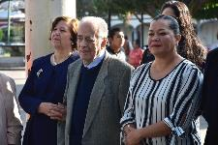
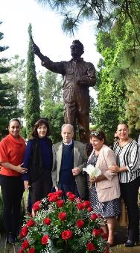

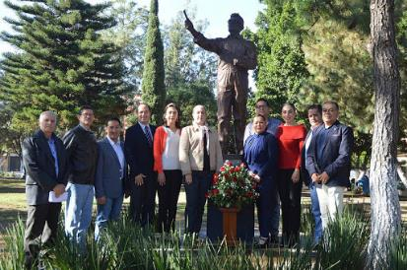

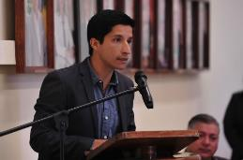
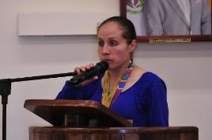

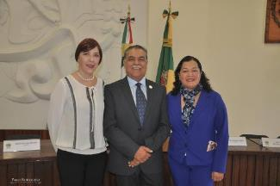
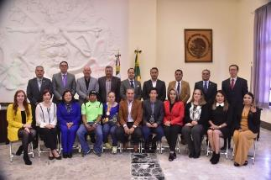

SESIÓN SOLENME DE AYUNTAMIENTO No. 12
- Con motivo de la Conmemoración del día Internacional de los Derechos Humanos.
FECHA: 11 DE DICIEMBRE 2019

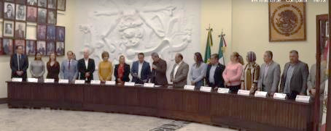

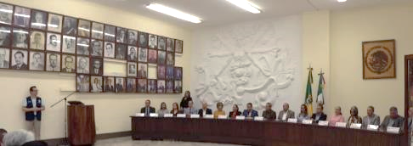

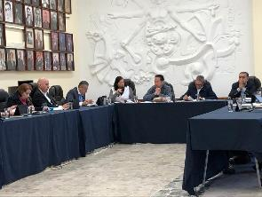
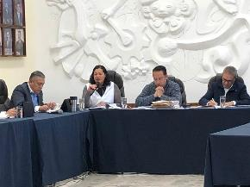

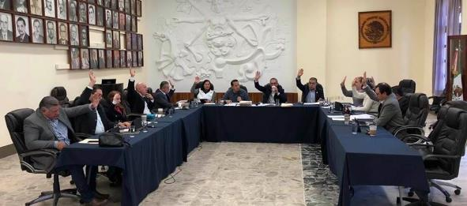

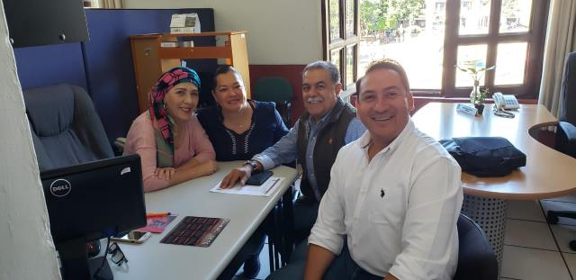

A T E N T A M E N T E
“2020, AÑO MUNICIPAL DE LAS ENFERMERAS”
“2020, AÑO DEL 150 ANIVERSARIO DEL NATALICIO DEL CIENTÍFICO
JOSÉ MARÍA ARREOLA MENDOZA”
Ciudad Guzmán, Municipio de Zapotlán el Grande, Jalisco, a 06 de enero del 2020.

MTRO. ARTURO SÁNCHEZ CAMPOS
REGIDOR PRESIDENTE DE LA COMISIÓN EDILICIA PERMANENTE
DE CULTURA, EDUCACIÓN Y FESTIVIDADES CÍVICAS.

C.c.p. archivo
ASC/sgs

